INIZIATIVA PARLAMENTARE

presentata nella forma elaborata dai gruppi PLRT, Lega, PPD+GG (il Centro) e UDC per la modifica dell'art. 32 della Legge tributaria: deducibilità dei premi di cassa malati dei figli

del 17 ottobre 2022

Con la presente iniziativa parlamentare elaborata, i gruppi PLR, Lega, il Centro (PPD) e UDC propongono di introdurre anche in Ticino la deducibilità dei premi di cassa malati per ogni figlio a carico, come per la maggioranza dei Cantoni svizzeri.
La tabella sotto riassume la situazione valida per il periodo fiscale 2021 nei 26 Cantoni, ai fini dell’imposta federale diretta (IFD) così come nell’attuale versione del progetto di IFD 2024. Si propone qui di allineare la Legge tributaria ticinese al progetto IFD 2024 in fatto di deducibilità dei premi di cassa malati per ogni figlio a carico, considerato pure che CHF 1'200 corrispondono ad un premio di CHF 100 mensili per figlio.
Sebbene nell’autunno del 2020, il Gran Consiglio avesse rigettato di misura una proposta simile, (mancò la concertazione a causa delle fasce di popolazione toccate dalla proposta), oggi il rincaro dei premi di cassa malati, l’aumento del costo dell’energia e più in generale un’inflazione su diversi beni ha continuato ad erodere il potere d’acquisto delle famiglie ticinesi, giustificando la presente proposta. Si è quindi deciso di seguire l’ipotesi di lavoro ai fini dell’IFD si sta muovendo verso la suddetta soglia di CHF 1'200 annui per figlio a carico.
Sulla base delle stime fatte dalla Divisione delle contribuzioni in occasione dei lavori commissionali nell’autunno 2020 attorno ad alcune ipotesi di variante dell’IE526, il minor gettito non dovrebbe superare CHF 5.6 milioni sul piano dell’imposta cantonale sul reddito e ca. CHF 4.4 milioni sul piano delle imposte comunali sul reddito. Il calo di gettito sarebbe verosimilmente minore in considerazione delle coppie il cui premio di cassa malati è attualmente sussidiato.

Alessandra Gianella per il Gruppo PLR
Boris Bignasca per il Gruppo Lega
Maurizio Agustoni per il Gruppo PPD+GG (il Centro)
Paolo Pamini per il Gruppo UDC

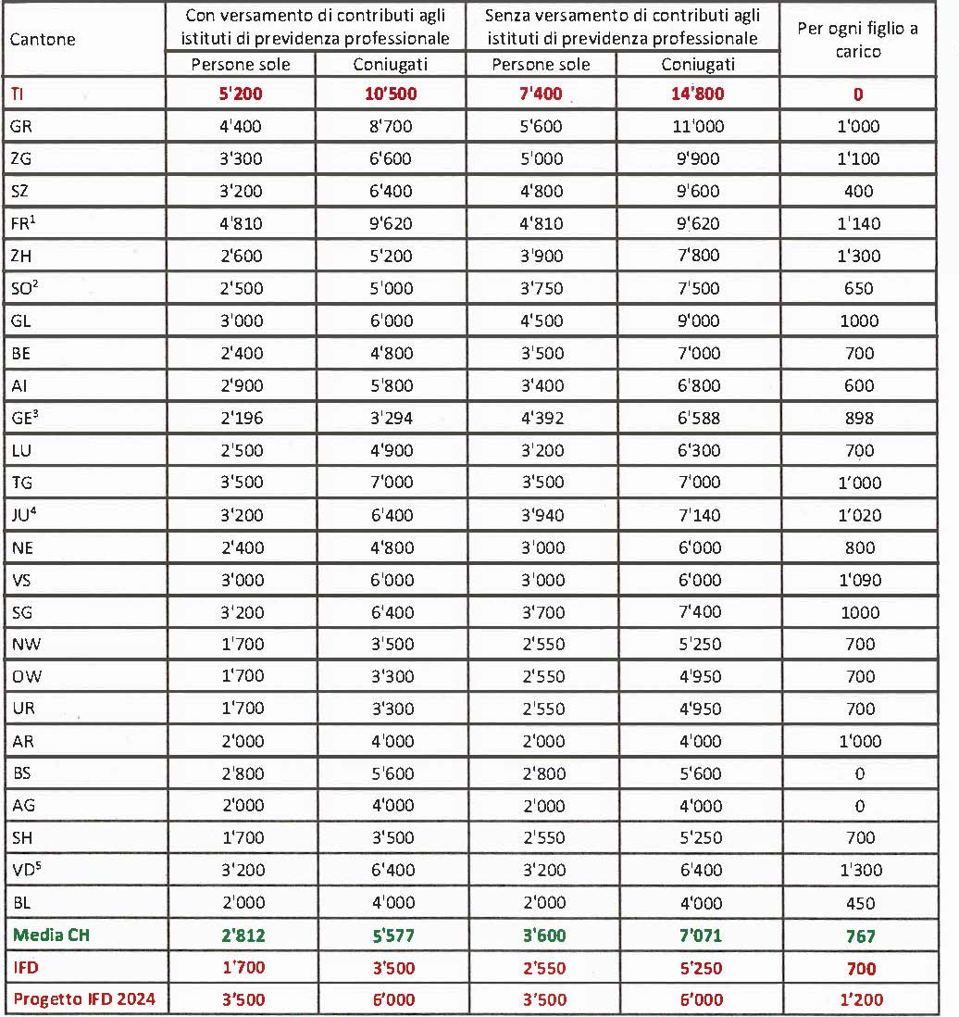
Note alla tabella
¹ La deduzione supplementare per figli a carico è aumentata a CHF 4'210 in caso di giovani adulti agli studi.
² La deduzione supplementare per figli a carico è aumentata a CHF 975 per i contribuenti che non versano contributi agli istituti di previdenza professionale.
³ Se solo uno dei coniugi versa dei contributi previdenziali, il limite previsto di CHF 3'294 è aumentato a CHF 4'941 e la deduzione supplementare per figli a carico è aumentata a CHF 1'347. Inoltre, la deduzione dei premi di cassa malati è limitata al doppio del premio medio cantonale per fascia d'età.
⁴ Se solo uno dei coniugi versa dei contributi previdenziali, il limite previsto di CHF 6'400 è aumentato a CHF 7'140. La deduzione supplementare per figli a carico è inoltre aumentata a 3'200 franchi in caso di figli agli studi.
⁵ A questo importo si aggiunge una deduzione supplementare separata per gli interessi di capitale a risparmio limitata a CHF 1'600/3'200 per le persone sole/coniugati, aumentata di ulteriori CHF 300 in caso di figlio a carico.

Disegno di

LEGGE
tributaria del 21 giugno 1994; modifica

Il Gran Consiglio
della repubblica e cantone ticino

- vista l'iniziativa parlamentare elaborata 6 settembre 2022 di Alessandra Gianella, Boris Bignasca, Maurizio Agustoni e Paolo Pamini;

decreta:

I.
La Legge tributaria del 21 giugno 1994 modificata come segue:

Articolo 32 cpv. 1bis (nuovo)

^{1bis}Le deduzioni di cui al capoverso 1 lettera g) sono aumentate di 1’200 franchi per ogni figlio o persona bisognosa per cui il contribuente può far valere la deduzione prevista dall’articolo 34 capoverso 1 lettera a) o b).

II.
Trascorsi i termini per l'esercizio del diritto di referendum, la presente modifica di legge è pubblicata nel Bollettino ufficiale delle leggi e degli atti esecutivi ed entra in vigore il 1° gennaio 2023.

